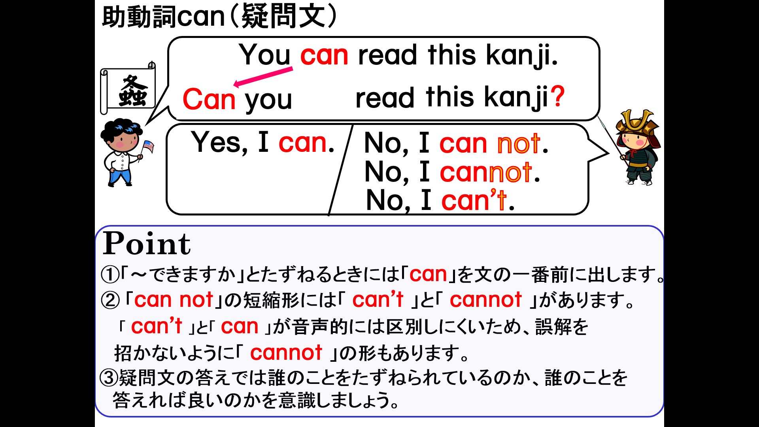
１．次の文を疑問文（たずねる文）にして、（ ）内にあるYesかNoでその答え方も書きなさい。
(1) You can play basketball. （ Yes ）

(2) Risa can play the guitar. （ No ）

(3) Raj can play the piano. （ Yes ）

(4) Emi and Taro can play shogi. （ No ）

(5) He can snowboard. （ Yes ）

(6) She can speak English. （ No ）

(7) Your mother can make a cake. （ Yes ）

(8) Tom’s brother can ride a unicycle. （ No ）

(9) You can drive a car.（ No ）

(10) *You can drink coffee without sugar. （ Yes ）*You･･･あなたがた

